水桥花园地下车库通风管道实施维修
提疑一
1、原风管材质是什么材质？
回复：原为玻璃钢
- 图中未更新风管处有类似“JG-F1600T”的标志是指新增抗震支架还是指在这个位置增加角钢横档加固？
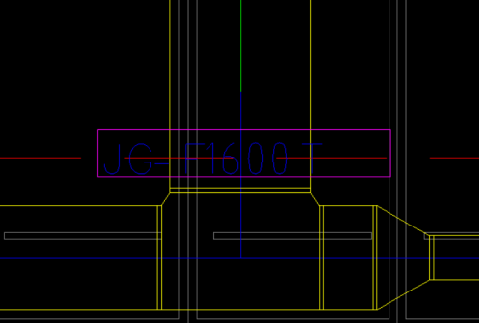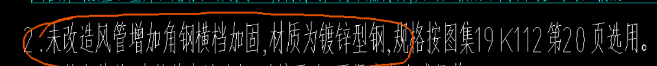
回复：虚线框内为本次改造部分，框外不改造
- 换新的风管是否需要增加抗震支架？如需要，请提供深化图纸（标明新增抗震支架位置）。
回复：需要抗震支架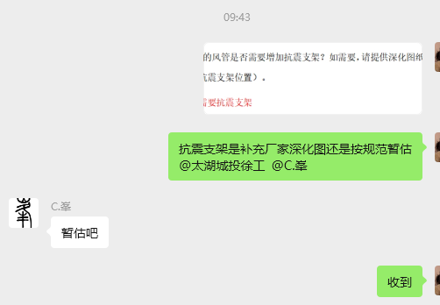
- 更换风管上的百叶是利旧还是换新？
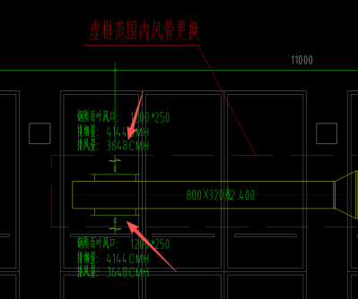
回复：如未损坏，应利旧
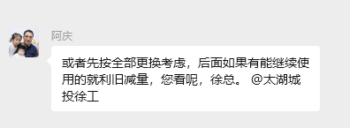
- 更换风管上阀门、消声器是换新还是利旧？
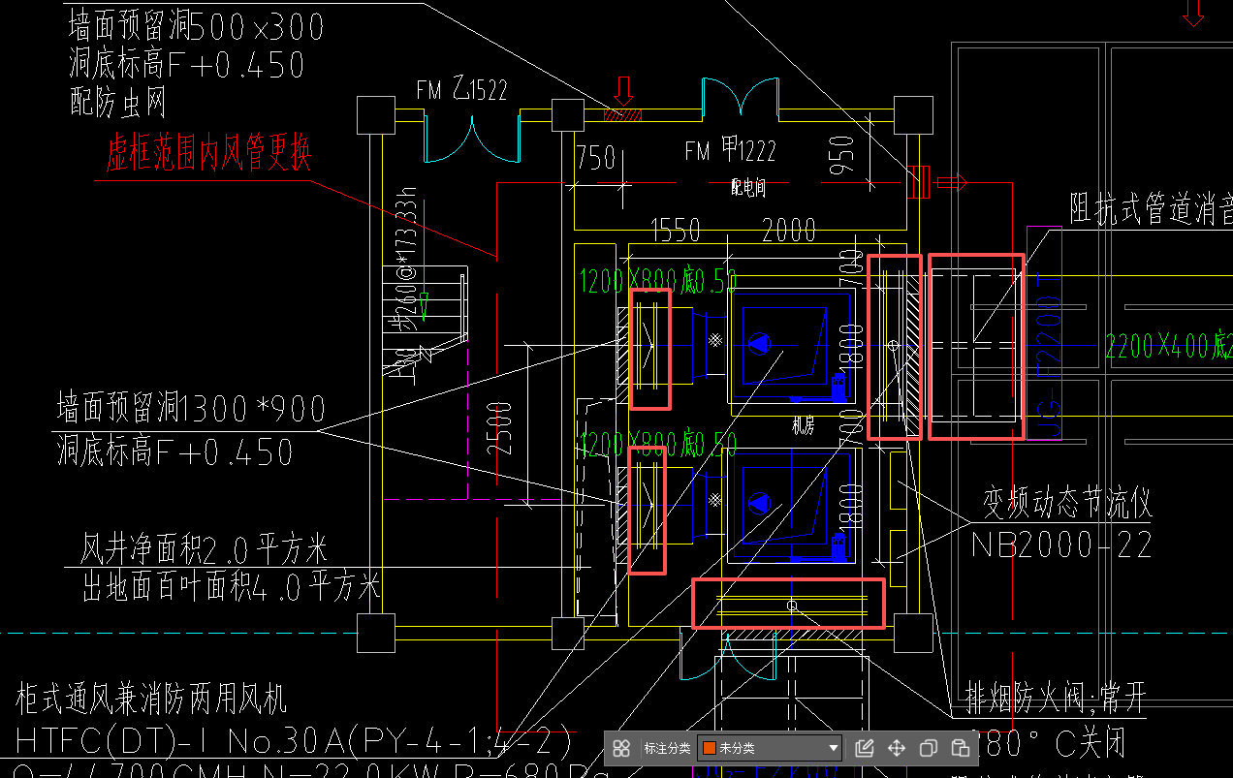
回复：如未损坏，应利旧

苏州卓能工程造价咨询有限公司
2025年11月17日

